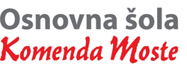
Glavarjeva cesta 37, 1218 Komenda, Tel: 01 7247 150, fax: 01 8341 710, e-mail: o-komenda.lj@guest.arnes.si
3.A
NAPOTKI ZA DELO

PONEDELJEK, 6. 4. 2020

TJA | Glej spletno stran učiteljice Urške Vidmar –  http://www2.arnes.si/~uvidma/

MAT | Logika in jezik (DZ str. 20 in 21)

- Poišči vrečko, skozi katero se ne vidi (lahko je tudi škatlica, posoda).

- Vanjo daj 3 barvice in 3 flomastre (barva ni pomembna). Zdaj iz vrečke izžrebaj (to pomeni, da gledaš stran) en predmet.
- Ali si izžrebal svinčnik? NEMOGOČE. Ne, ker ga v vrečki ni in ga ne moreš izžrebati.
- Ali si izžrebal barvico? MOGOČE. Možno je, da si jo, lahko si pa tudi flomaster.
- Ali si izžrebal flomaster? MOGOČE. Možno je, da si ga, lahko si pa tudi barvico.

- V vrečko daj 5 barvic. Izžrebaj en predmet.
- Ali je mogoče, da si izžrebal flomaster? NEMOGOČE. Ne, ker jih ni v vrečki.
- Ali si izžrebal barvico? ZAGOTOVO. Ja, ker druge možnosti ni.

Pri takšnih nalogah uporabljamo izraze MOGOČE, NEMOGOČE, ZAGOTOVO.
- V vrečko daj 5 barvic in 3 flomastre.
- Koliko predmetov je v vrečki? 8.
- Koliko je barvic? 5.
- Koliko je flomastrov? 3.
- Katerih predmetov je manj? Flomastrov.
- Kateri predmet boš najverjetneje izvlekel iz vrečke, ne da bi pri tem gledal? Barvico, ker jih je v vrečki večje število kot flomastrov.

- V DZ na strani 20 in 21 samostojno reši vse naloge.

Rešitve:
- zagotovo, nemogoče, mogoče
- mogoče, nemogoče, zagotovo
- rumen, moder
- ne, da, da, ne
- Dodatna naloga: RJI 3. razred, 1. zvezek str. 54 in 55.

SLJ | Ana želi spremeniti svet (ABC, str. 48)

- Prejšnji teden si že naredil miselni vzorec o poklicu, ki bi ga rad opravljal, ko boš odrastel.
- Danes pa boš spoznal, kateri poklic opravlja deklica Ana.
- Odpri ABC 2, na str. 48 in preberi besedilo pri 1. nalogi.
- Pri 2. nalogi so zapisana vprašanja. Preberi si jih.
- Odpri zvezek za SLJ in napiši naslov Ana želi spremeniti svet. Vprašanj ti ni potrebno prepisovati, ampak v zvezek napiši le odgovore v celih povedih.
- DODATNA NALOGA: če želiš, lahko v zvezek opišeš poklic klovna.

LUM | Prostorsko oblikovanje: dekoracija - prazniki

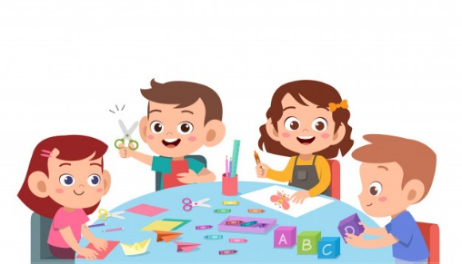
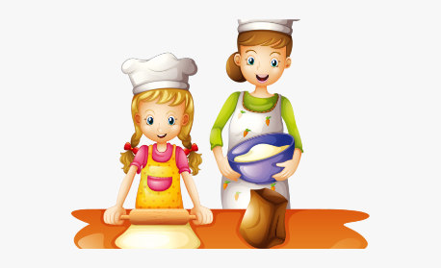
V tem tednu bomo izdelovali zanimive stvari za dekoracijo doma ali koristne in uporabne stvari za prihajajoče praznike. Poiščite, kaj vam je všeč, preglejte, kakšne materiale imate doma, seveda pa so vedno zanimive tudi vaše ideje. Tule je le nekaj predlogov.
Prijetno ustvarjanje.

